国土资源管理信息系统集OA、MIS、GIS技术于一体，整合空间数据库管理、土地利用规划、建设用地管理、土地监察等功能，实现土地初始登记、变更登记、证书发放等全部土地权属管理业务的办公自动化，构架国土资源管理日常办公、业务流程审批的规范化、图文传递电子化、管理科学化的综合管理全网络办公系统。国土资源管理信息系统由两大部分构成：满足国土资源业务办公要求的国土资源管理审批系统；满足日常办公的OA办公自动化系统。

**功能模块**

系统功能模块框图如下：

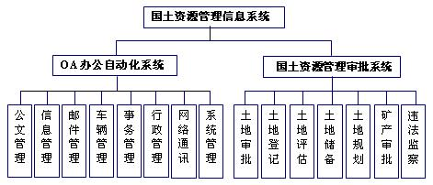

**技术路线**

**1、先进的数据结构**

（1）采用先进的B/S数据结构模式，可以实现网上远程报建、审批办公机制。

（2）系统基于Oracle 9i或SQL Server2000大型数据库平台，运行快速、安全、稳定，具有完善的数据运行、管理、备份、恢复机制。

**2、工具化集成**

采用模块化设计体系结构，操作简捷，易于掌握。系统提供的维护管理可以完成用户系统自定义的功能，包括增加业务机构、业务人员角色的定义、权限分配、系统使用界面的设计、各种表单及打印表格报表的设计、工作流程的设置定义和修改等。全面实现自制作、自维护、自拓展，使管理工作职能和流程能随着业务的变化而进行即时调整。

**3、OA、MIS、GIS一体化**

已建立的OA 、MIS具有模块开放式的程序接口，模块间即相互独立又相互融合。为未来地籍管理等地理信息系统的建立提供了完整的数据接口。图形在MIS业务办公系统中直接调用GIS系统数据库。

GIS系统采用AutoCAD Map软件平台，不需数据转换就可以直接调用CAD图形，可实现真正意义上的国土资源业务管理与地籍图形管理一体化，MIS、GIS、CAD一体化，图、文、表、管一体化。

**功能简述**

**（一）OA办公自动化系统**

**1、公文管理**

收文管理：完成单位外来公文的登记、拟办、批阅、主办、阅办、归档、查询等处理。发文管理：完成单位内部或对外公文的起草、审批、核稿、签发、发布、存档、查询等管理。

公文管理操作界面：

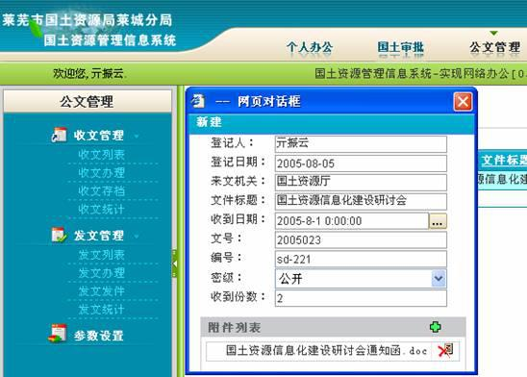

**2、事务管理**

包括待办事宜、日程安排、电子邮件、通讯录管理、规范查询等模块。事务管理为协同工作的窗口，只需启动系统，首页即自动列出当前要做的工作。

待办事宜自动提示界面：

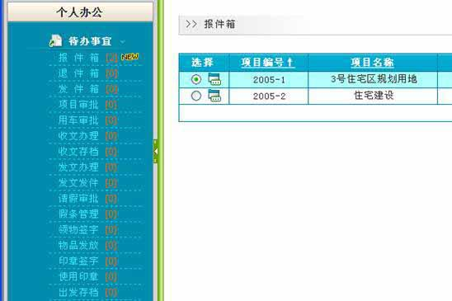

**3、行政管理**

包括车辆管理、值班管理、考勤管理、出发管理、印章使用管理、物品发放管理等。如车辆管理，包含车辆状况、车辆维修、出车登记、维修、油耗等管理。

**4、信息管理**

包括通知通告、办事指南、政策法规、资源共享等管理。

通知通告：各种文件、纪要、通知、公告、报表等信息的发布。

政策法规：各种规章制度、政策法规等信息的发布、查阅。

**5、档案管理**

包括案卷管理、文档管理、查询统计等。

对各类办公文档所提交的归档资料进行综合管理，并提供全文检索处理，实现了完整的文件归档、查询统计等管理。

**6、系统管理**

对组织机构进行设置，包括部门设置、岗位设置和职员设置，以及各部门、各岗位职能的描述。并对系统中各个数据库的使用权限进行设置。

定义适合本单位各项办公管理需求的工作流程，满足组织各种事务处理流程的需要。使办公事务处理机动化、规范化，更好的实现协同工作。

**（二）国土资源管理审批系统**

系统功能模块主要包括窗口报建、国土审批、国土监察、档案管理、查询统计、系统管理等。可满足土地审批、土地登记、土地估价、土地储备、土地规划、矿产审批等国土资源管理业务要求，完成项目的报建、分件、审批、发证、归档及报表统计打印等工作。

在审批过程中，一般以项目经办人为中心，实施“窗口”办公，即由窗口管理各类项目的报建、项目阶段的批转、发证、归档，项目审批在业务部门内部封闭运作。可简化审批手续，方便建设单位，完善服务环节，规范公务办公，提高办事效率。

**1、系统管理子系统**

用于对系统数据库进行设置、维护、更新、备份、恢复等管理。系统采用开放式模块设计模式，可完全适应可能的流程变化或机构调整等因素而需要对系统实时调整的要求。

根据单位的机构设置、职员构成、工作职能等状况，进行科室划分、人员名录及相应审批权限建立、登录初始密码设置以及对报建材料建立维护、审批阶段划分、各阶段审批流程设置、套打窗体模板设置、Word模板文件设置、批办结论设置等。

项目类型与报建材料管理：

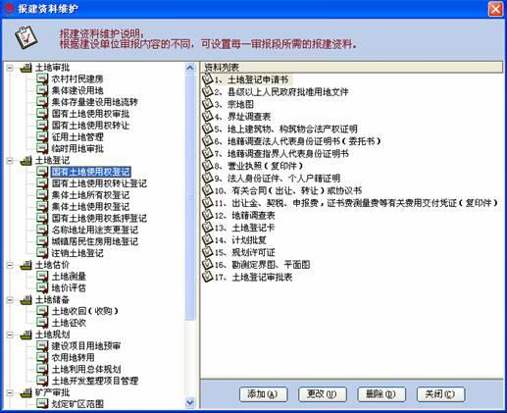

项目签发流程管理

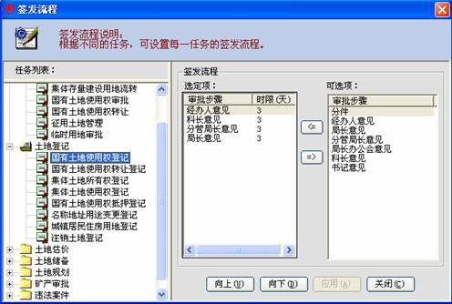

**2、窗口管理子系统**

窗口（行政审批服务中心）用于咨询和受理各类报建项目，根据项目类型或阶段批转给相应的项目经办人，负责办结项目阶段性结论或书证的打印发放、归档及管理工作。

项目登记与报建材料录入管理：

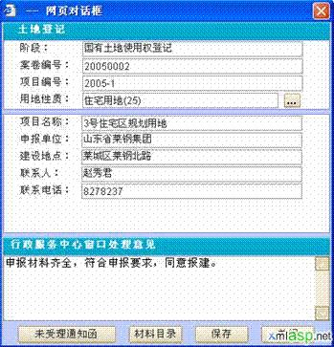

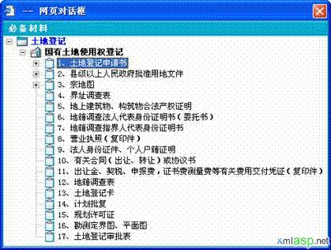

证书打印管理：

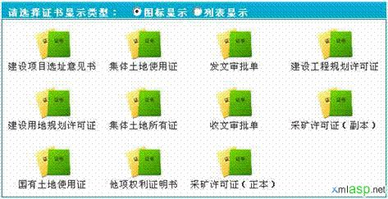

**3、国土审批子系统**

从窗口批转来的各类、各阶段的项目，按照规定的审批流程进行审批和流转。如经办人意见、科长意见、分管局长意见、局长意见等，以及相应的批办结果。

审批环节允许向上返批或向下跳批，以保证项目审批的灵活性。系统会自动纪录跳批步骤，并可进行查询。

项目审批的各个环节均有时限限制，以保证项目的审批时限承诺。若超出时限时，将自动记录并统计超出天数，以明晰责任，还可以作为奖罚的依据。

项目审批流程：

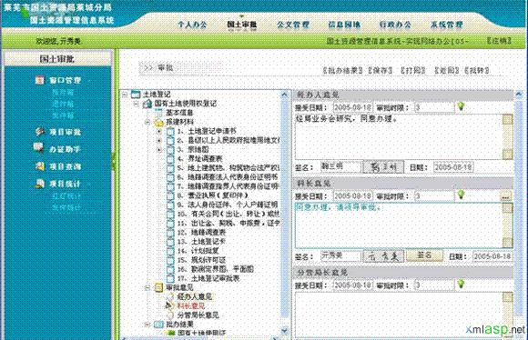

**4、查询统计子系统**

（1）档案查询

档案查询类别包括在办项目、临时归档项目和归档项目。

根据输入的查询条件如用地性质、项目类别、项目名称、建设单位、建设地点、责任人、受理时间等进行单条件或组合多条件查询，查询结果显示出项目完整的审批流程。

（2）档案统计

对已完成并归档的项目进行查询统计并生成报表。报表格式可按要求设定，还可以将统计报表导入到Excel中，在Excel中编辑和打印输出。

**资源投资价格表**

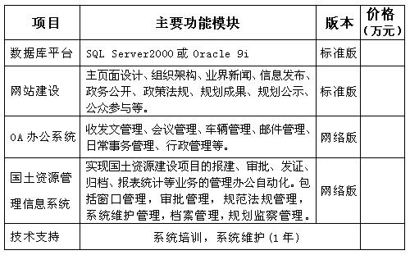

以上价格参照中小型国土资源局管理部门的需求工作量制订，供参考。

**技术支持**

国土资源信息化建设是“数字城市”的重要组成部分，是一项长期的、循序渐进的系统化工程。前期目标必须以国土资源管理办公自动化为中心，构建先进的、完整的系统架构，并使系统真正能够运行起来。远期目标则是国土地理信息系统的建设，如土地利用现状与规划信息系统、地籍管理信息系统、矿产资源管理信息系统等。

在规划与国土资源管理信息化领域长期的探索和研发过程中，我们也积累了一定的技术研发经验。在该领域的技术前沿，具有一定的探索水平和一整套解决方案，具有雄厚的专业技术人才储备、强有力研发能力和完善的售后技术支持保障体系。

在使用本系统的过程中，若有任何疑难问题，我们会努力及时修改解决，并做好技术维护工作，提供更好、更完美的解决方案。

**联系方式**

邮箱：zhongzhi@vip.163.com

电话：400-0998-933、(0379)63915090、18638487794 李静彪

传真：(0379)63915090

地址：洛阳市高新区丰华路1号连飞大厦13-15层